Сценарій свята "Сміху, радості багато - це Нептун прийшов на свято"

 | 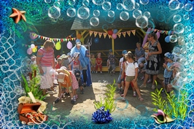 | 

 | «ПІСЕНЬКА ЛІТА» муз. А. Побужанської  (заходять діти)  Вед.: Добрий день вам, любі діти! Нас зібрало тепле літо!  Будемо всі розважатись – гратись, хлюпатись, змагатись.  Ще скажу вам, добрі люди: сам Нептун на святі буде.  Цар морів та океанів за суддю в змаганнях стане.  1: Сяє сонечко. іскриться, скрізь квіти, грибки, травиця.  2: Дарує нам сонечко світлі деньочки,  Віночки плете нам з золотих колосочків.  3: Сонечко яскраве цілий день палає,  На травиці в гаї цілий день ми граєм.  4: Раді всі малята цілий день купатись,  Веселитись, грати, на сонці засмагати.  Вед.: Тож візьміться за руки, заспівайте  Та поведіть хоровод радісний.  Нехай люди радіють, нехай сонце сміється.  Нехай росте трава і буяють красою квіти. | 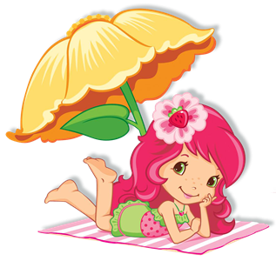

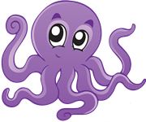 | ПІСНЯ «ЛІТО – ТИ ТАКЕ БАРВИСТЕ»  Вед: Діти, де ж наш гість дорогий? Щось він затримується…  Давайте його разом покличемо.  Діти: Вийди, вийди з глибини. Вийди, вийди Нептун водяний.  5: Дозволь нам купатися та з водою гратися.  «Персицький марш» муз. Й Штрауса або  «Марш Чорномора» муз М. Глінки  (заходить Нептун)  Нептун: Я – цар Нептун, морів володар і всього , що в них є, господар.  Моє багатство незчисленне. Ну, хто рівняється до мене?  Гордий я морів володар, Риб, дельфінів повелитель.  Мій палац на дні морському, я – заможніший правитель.  Багато підданих у мене є, у кожного ім’я своє.  Загадки мої ви відгадайте, ім’я скоріше називайте.  «Він завжди живе у морі, любить рибу полювати .  Молоком своїм поживним вигодовує маляток.  Він пірнає і стрибає, до людей прихильність має.  Він розумний між тварин, ну, а звуть його…» (дельфін)  «Ось вона яка – розбійниця морська.  Усіх би проковтнула зажерлива…» (акула)  «Пливе туди, пливе сюди, її не завжди видно.  Вона прозора, як вода і не знайома вам вона, а це…»( медуза)  «Він живе на дні морському: голова і вісім ніг  Ну, а звуть його…» (восьминіг)  Зараз вас я перевірю чи впізнаєте ви звірів?  Якщо звірі ті морські, - плескайте щосили всі (показує)  А коли вони не з моря, - то крутіть ви головою! (показує)
 | Називає: дельфін, лев, кит, тигр, морський лев, морж, вовк, лисиця, морський котик, тюлень..  Ви молодці, діти, я за вас радий, а за себе ні, бо мені чомусь  Сумно…  (сумно) Так, я давно не веселився, вже й усміхатися розучився…  Вед: Може , цар наш захворів - сам Нептун, гроза морів?  (розглядає)  Ні, навряд чи хворий він, - цар сумує без причин.  5: Що ж ми маємо робити?  6: Як царя розвеселити?  Нептун: (зітхає)  А де ж мої дельфінчики поділись?  Вед : Мабуть, на волі їм поплавати схотілось.  Нептун: (зітхає)  А чому не бачу я улюбленого краба?  Вед : Під камінцем дріма, либонь, отой незграба!  Нептун: (зітхає)  А ну ж бо, у бінокль я подивлюся – та хоч би так,  Напевно, звеселюся.  Нептун: Бачу море, ріки милі. Ген-ген гойдаються хвилі…  Море безкрає, чарівна блакить,  Хвиля зітхає і тихо шумить.  Котяться хвилі, змивають пісок,  Дивно навколо: все наче з казок. | 
 | ТАНОК РІЧКИ  ПІСНЯ «ХЛЮП - ХЛЮП»  Нептун: Я на річку надивився, та, на жаль, не звеселився.  Знову у бінокль я подивлюся – хоч би так розвеселюся.  Від зеленого причалу відштовхнувся теплохід.  Задній хід – передній хід, ось завівсь мотор як слід.  Раптом хвиля підхопила, вліво-вправо нахилила  І поплив вперед по морю наш маленький теплохід.  ГРА «МОРЯКИ НА КОРАБЛІ»  Нептун: На моряків я надивився, та, на жаль, не звеселився.  А ну ж бо, у бінокль я подивлюся – та хоч би так,  Напевно, звеселюся.  Дівчаточка, я бачу, милі ген-ген гойдаються на хвилі.  Вед.: Дівчата, швидше-но сюди ідіть і Нептуна розвеселіть!  1 дівч.: Я водою обіллю – може так розвеселю!  Нептун: Ні!  2 дівч.: П’яти я полоскочу – насміється досхочу!  Нептун: Ні! (дригає ногами)  3 дівч.: Поведімо хоровод!  4 дівч: Ні, влаштуємо показ мод!  ДЕФІЛЄ  1 дівч.: В моді жовте і зелене – ось таке вбрання у мене.  2 дівч.: В моді невисокий зріст – бач, до моди в мене хист.  3 дівч.: А моя голівка,от, ніби із журналу мод!  4 дівч.: А у мене,царю, зваж, пречудовий макіяж! (уходять)  Нептун (змахує рукою)  Я на модниць надивився, та, на жаль, не звеселився.  Ой, не вистачає мені води… Сумно…  А заграйте мені, виходьте скоріше сюди. | 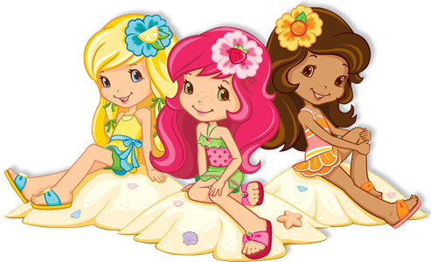
 | «МУЗИКА ВОДИ» ОРКЕСТР  Нептун: Трохи кращим настрій став, але сум я не прогнав.  Вед.: Маю, друзі, я ідею: ми влаштуємо лотерею!  Нептун: Лотерея! Лотерея! Вдала ця твоя ідея!  Але… Ось розпорядження моє:  Хай усяк тут виграє, щоб нічий не чувся плач.  Вед: Виграш головний - це м’яч!  (дістає папірець)  Папірець я розгортаю, що за приз – зараз дізнаюсь.  (немає виграшу)  Нептун: Підійду і я сюди, бо мені щастить завжди!  Розгортаю папірець…М’яч я виграв. Молодець!  Ще один – і знову м’яч! Хоч біжи за ними вскач!  Вед.: Тож пограємо з цими чудовими м’ячами | 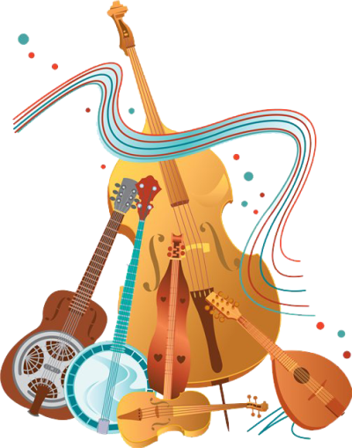
 | ГРА «М’яч над головою»  Нептун: Як в грали, я дивився й, дивна річ, розвеселився.  Маю я до вас прохання – проведемо нові змагання.  Згодні? Будемо ще грати?  Вед.: Згодні.так! Та ми завзяті!  ГРА «РИБАЛКА»  (утворюють коло, в центрі коло присідає обраний «рибалка». «рибки» хором промовляють: «Рибалонько, рибалонько впіймай нас на гачок». Розбігаються, «рибалка їх наздоганяє»)  Вед.: А тепер станемо дельфінами і пострибаємо по хвилях ми.  ГРА «НАЙШВИДШИЙ ДЕЛЬФІН»  (2 команда, кеглі – це хвилі, між хвилями, затиснувши м’яч між колін, рухаються зигзагом «дельфіни»)  Нептун: Побавимося сьогодні ми з веселими медузами.  Та де ж поділись щупальця кумедних карапузів?  ГРА «ЗНАЙДИ МЕДУЗІ ЩУПАЛЬЦЯ»  Нептун: Я бачу, молодці ви, друзі – допомогли усім медузам.  А зараз черепашками ставайте  І по дну морському погуляйте. | 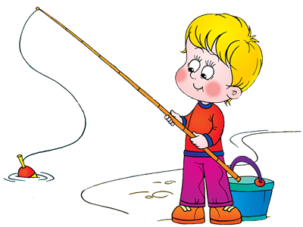
 | ГРА «НАЙСПРИТНІША ЧЕРЕПАХА»  Нептун: Я – Нептун, я цар морів, дужчий я за всіх царів.  Я навчаю вас, малят, і дівчаток, і хлоп’ят –  Плавати, мов кораблі, поміж хвиль, на мілині.  Нумо, діти, в ряд ставайте і зі мною дружно грайте.  Вас кропитиму водою – не простою, а морською.  Як покличу – підбігайте, а від бризок – утікайте.  Хто сміливий – йдіть до мене. | 
 | ГРА «БРИЗКИ»  Нептун: Як в грали, я дивився й, дивна річ, розвеселився.  Дякую вам, малята.  Я був колись володарем джерел.  Як цар морський відомий я тепер.  Давненько, друзі, я так не розважався,  На вас дивився й ніби сам змагався.  Хай свято це Днем усмішки зоветься  І пам’ятним для всіх нас зостається.  Час настав з вами прощатись, море кличе вже мене.  До побачення усім: і дорослим, і малим!  (виходить)  Вед: Закінчилось наше свято,було радості багато.  Ще на вулиці пограємо, Нептуна пригадаємо.  «ПІСЕНЬКА ЛІТА» муз А.Побужанської (уходять)

